山西大学计算机与信息技术学院
实验报告
姓 名 | 王江涛 |  | 学 号 | 202301006133 | 专业班级 | 2301人工智能
课程名称 | Java实验 |  |  |  |  | 实验日期 | 2024.4.11
成 绩 |  |  | 指导教师 |  |  | 批改日期
实验名称 |  | 实验 3 方法和数组
实验目的：
（1）掌握一维数组和二维数组的定义、初始化方法。
（2）了解和初步应用java.lang.Math类的random（）方法处理实际问题。
（3）了解增强for循环，并使用增强for循环顺序访问数组元素。
（4）掌握String类中split方法、charAt方法以及length方法的使用。
（5）掌握Double、Integer等数据包装类的parseDouble、parseInt等方法。
（6）掌握数组的length属性的应用
实验内容：（要求把源程序和运行结果图都粘贴到实验报告中）
（1）编写一个程序，使用命令行参数的方式从控制台读入一组整数，利用foreach循环对其进行求和并输出结果。
程序源代码
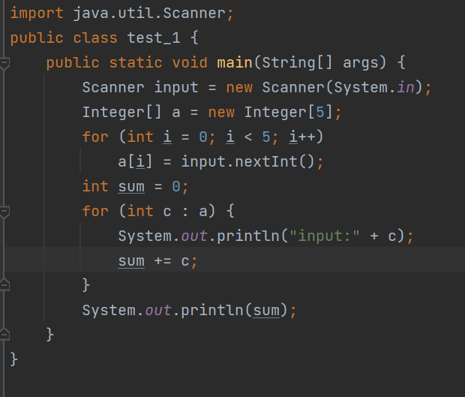
程序运行结果贴图
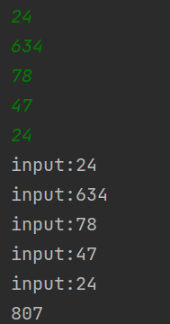
（2）分别用一维数组(例子数组如下 { 7, 4, 3, 9, 0, 6 })实现冒泡排序、选择排序和插入排序中的两种排序算法，程序中要求加注释。
程序代码：
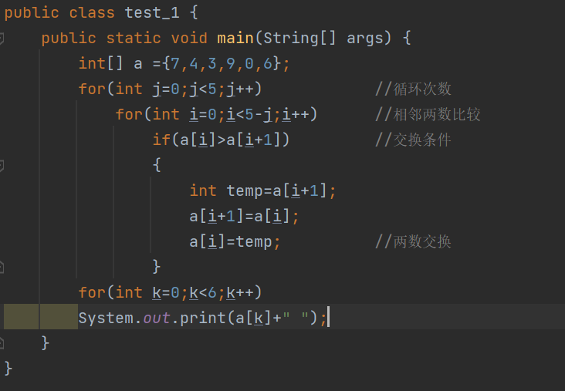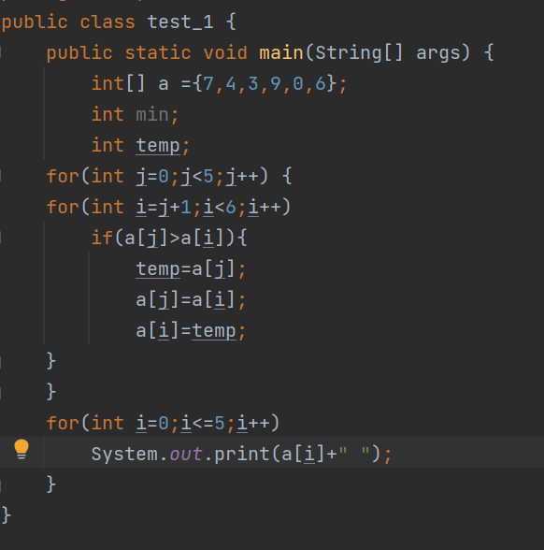
运行结果贴图:
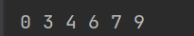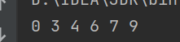
（3）编写程序实现两个矩阵的相加、相乘。
要求程序运行结果形如如下显示：
Array c
1 2 3
4 5 6
7 8 9
Array d
2 2 2
1 1 1
3 3 3
Array c+d
3 4 5
5 6 7
10 11 12
Array c*d
13 13 13
31 31 31
49 49 49
程序代码：
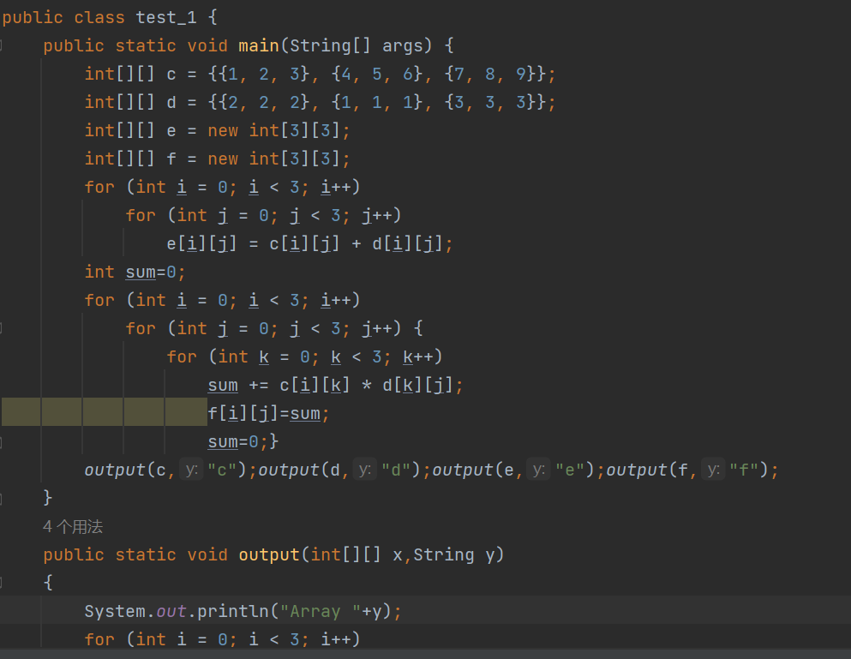
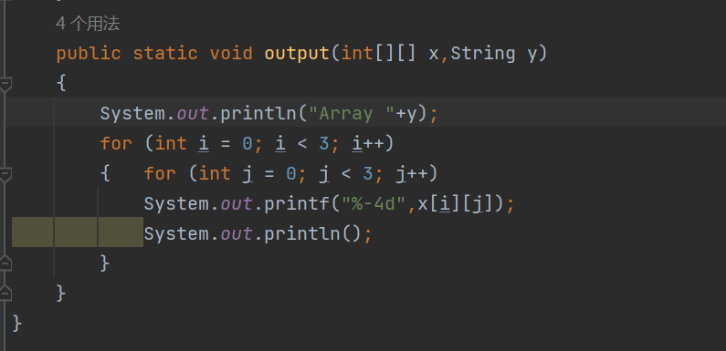
运行结果贴图:
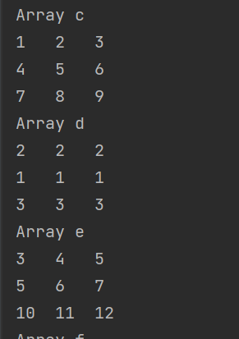
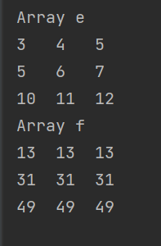
（4）将用“；”和“，”分割的包含数字字符的字符串“23, 21.3, 33；34, 2, 1.9, 2.1；3, 3, 1, 3, 4, 4.9”中的数据解析出来放在一个double类型的二维数组中，以分号分割二维数组的每一行，以逗号分割每行中的各个元素。（利用String 的split方法）
程序代码：
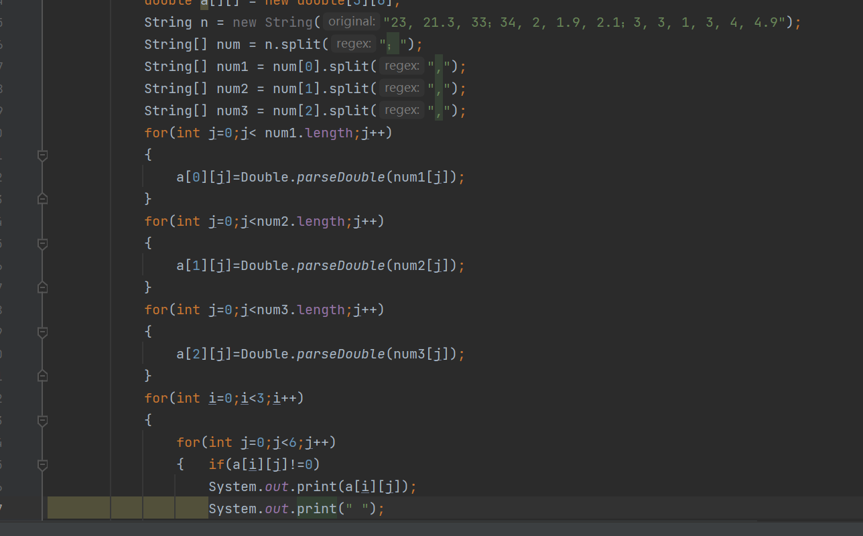
运行结果贴图:
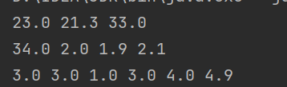
（5）查看帮助、编写例子
利用System类中的arraycopy()方法复制数组。
分别用Arrays类中的sort方法和binarySearch方法实现数组的排序和折半查找。
程序代码：
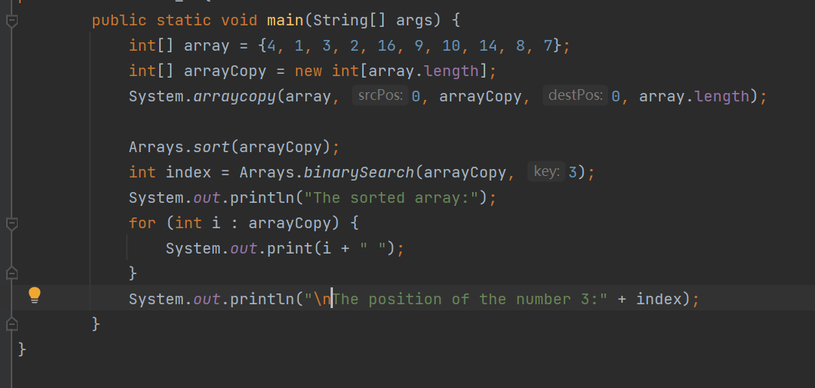
运行结果贴图:
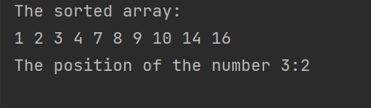
（6）随机生成100个小写字母，统计每个字母出现的次数，并显示出来。
（利用Math.random()方法随机产生）
程序代码：
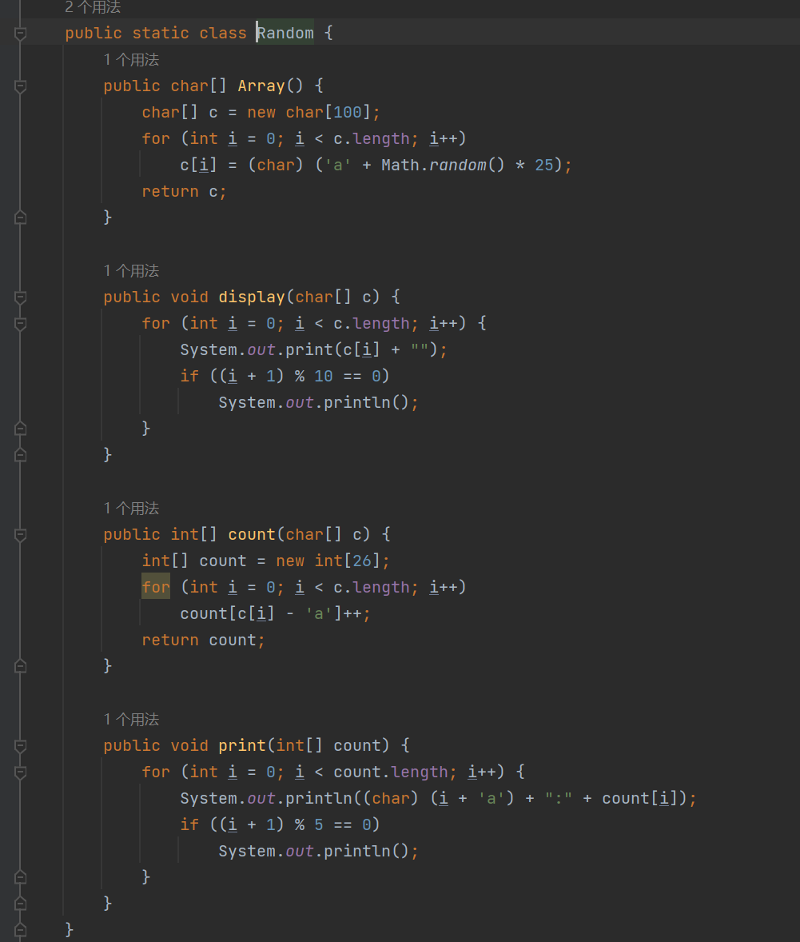
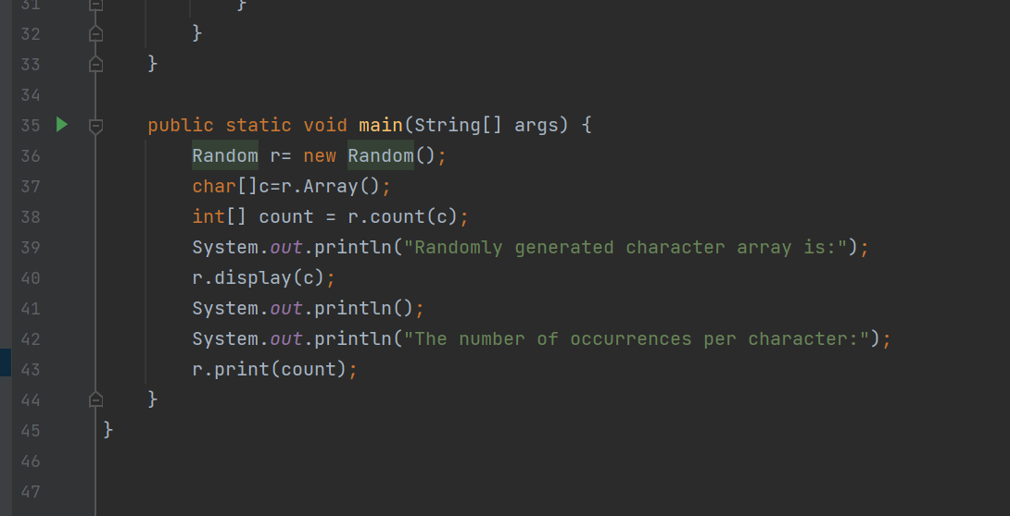
运行结果贴图:
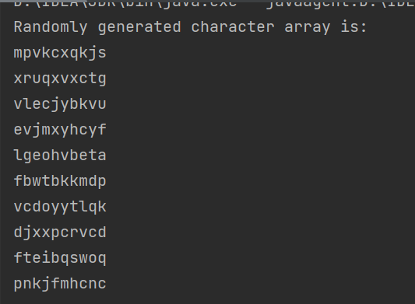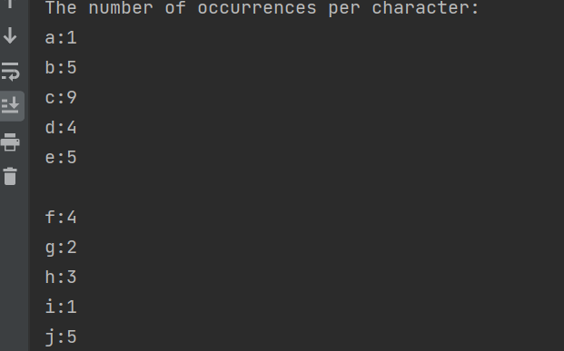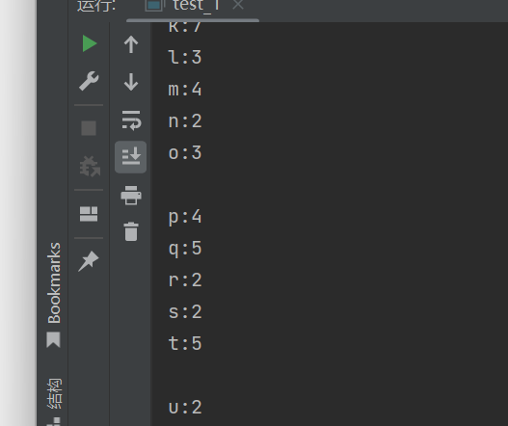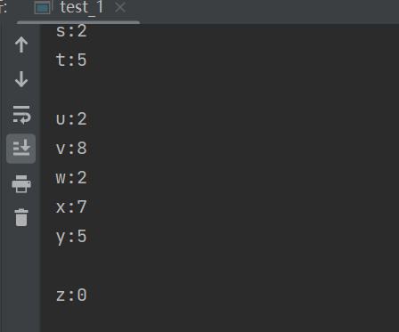
（7）建立一个不规则的二维数组如下，并在控制台显示，数组如下
1 3 5
2 4 6 8
1 9 16 25 36
10 20 30
1 2 3 4 5 6
程序代码：
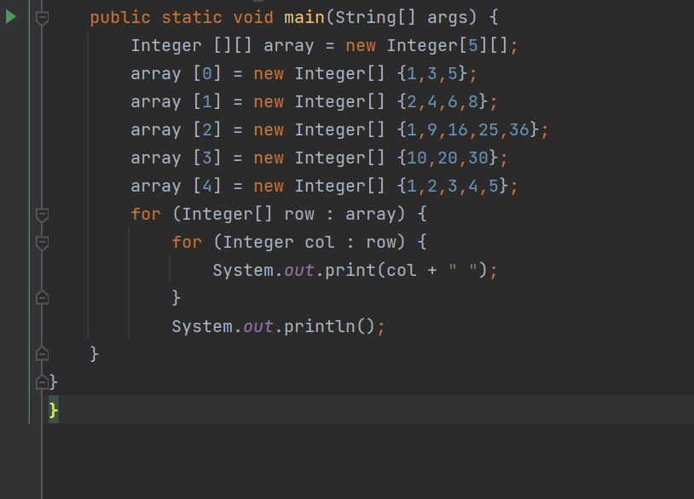
运行结果贴图:
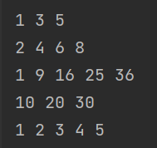
（8）编写两个重载的方法分别交换两个整型变量，和整型数组的第一个和第二个元素，运行并分析结果
程序代码：
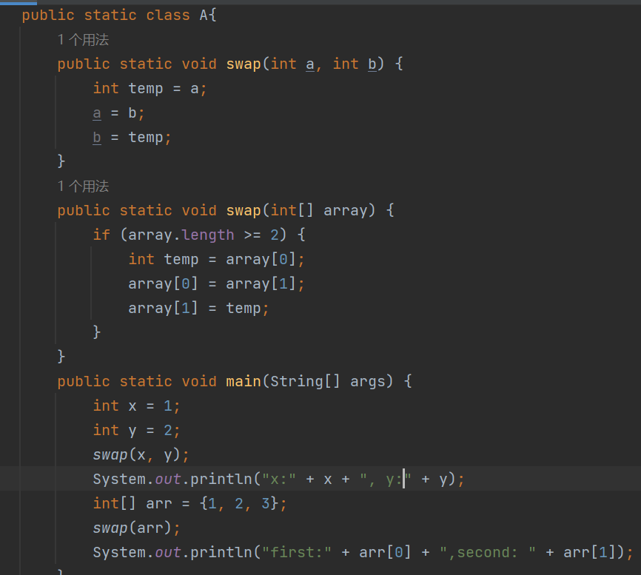
运行结果贴图:
